苏科版九年级下二次函数教材分析2011、2
一、教学内容的安排
第1节 二次函数的概念 1课时
第2节 二次函数的图像和性质 5课时
第3节 二次函数与一元二次方程 2课时
第4节 二次函数的应用 4课时数学活动 1课时
小结与思考 2课时
二、抓住二次函数概念核心，加强概念形成的教学
函数概念是中学数学的核心概念之一，它具有内容的概括性、符号的抽象性、形式的多样性等特点。学生接触函数概念时，涉及到很多复杂的层次，包括：（1）在一个“变化”过程中；（2）存在“两个”变量；（3）这两个变量具有一定的“联系”；（4）一个变量的变化会引起另一个变量也“随之”变化；（5）两个变量存在“单值对应”的关系。这将直接导致学生在概括函数概念时出现障碍。函数概念形成中的抽象与概括以及对“单值对应”的理解也就成为函数概念教学的难点。函数概念应遵循一般概念教学的特点：
概念的引入（从数学概念体系的发展过程或解决实际问题的需要引入）
概念的形成（提供典型丰富的具体例证，概括其本质属性）
概念的明确（准确的数学语言描述概念的内涵与外延）
概念的表示（用数学符号表示，这是数学概念的特色）
概念的巩固和应用（以实例（正例、反例）为载体分析关键词的含义，应用概念作判断）。
为了帮助学生形成函数概念，教学中要注意“举三反一”——通过给学生大量客观世界中反映这种变化规律的实例，让学生经历“发生发展过程”，为学生提供独立概括概念的机会，经过分析、综合、比较而概括出函数概念“单值对应”的本质属性。此基础上，再“举一反三”——用学生得到的函数概念再去看其他的对应问题，是不是符合函数概念的“单值对应”。在这一过程中，要注意恰当地使用反例，巩固学生对于函数概念的理解。
三、加强研究函数的一般方法的引导
研究的内容：自变量取值范围、函数的图像、函数的增减性等；
研究的方法：“三步曲”——画函数图像，观察归纳特征，数学语言描述性质；
相关的问题：图像与坐标轴的交点、何时函数值大于零或小于零等。
四、注意函数思想的渗透，用函数观点统领相关内容
在进行一般函数概念教学时，要把函数思想明确给学生，结合生活中函数关系的实例，使学生对函数中变化、对应的思想有初步理解，这是理性认识的开始。另一方面要结合函数性质、函数图像的教学，进一步提炼和介绍函数思想方法。
用函数观点研究方程、不等式，可以引进运动变化、数形结合等思想，这就给方程和不等式的研究开拓了思路和方法．这对理解他们的意义和解决有关问题都是非常有益的。还可以使学生已有的认知结构得到重新组合，在使知识系统化的过程中，加深对函数思想的理解和运用。
五、实际应用
教科书从实际问题出发，引导学生分析问题中的数量关系，建立相应的数学模型即列出函数关系式，进而利用二次函数的性质和图像研究问题的解法。通过这一节的学习可以使学生对解决实际问题的数学模型的认识再提高一步，从而提高运用数学分析问题和解决问题的能力。

6.1二次函数
教学目标：
1．经历探索两个变量之间函数关系的过程，会用数学式子表述某些变量之间的数量关系．
2．通过对实际问题情境的分析，确定二次函数的关系式 ，体会二次函数的意义．
3．通过实例分析，进一步感受函数的三要素和自变量取值范围的确定．
重点、难点
重点：1.经历探索二次函数关系的过程,获得用二次函数表示变量之间关系的体验.
2.能够表示简单变量之间的二次函数.
难点：经历探索二次函数关系的过程,获得用二次函数表示变量之间关系的体验.教学过程：
一、情境创设
1．记录小球滚落0.1s、0.2s、0.3s、0.4s、0.5s时的位置，并将结果填入表格：
时刻（t）/s | 0.1 | 0.2 | 0.3 | 0.4 | 0.5 | …
距离（s）/cm | 0.2 | 0.8 | 1.8 | 3.2 | 5.0 | …
2．在小球滚落的过程中，距离s（cm）与时刻t（s）之间的关系是一种函数关系吗？
说说你的理由．
3．以表中t值为点的横坐标、对应的s值为点的纵坐标，在平面直角坐标系中描出各点
4．发现5个点并不在同一条直线上，说明它们不在一次函数的图像上，那么它们在反比例函数的图像上吗？那么距离s和时刻t有着怎样的函数关系呢？
二、新课讲授
情境一：在学习一次函数时，我们曾学习过这样的情境，当一粒石子投入水中，激起的波纹不断向外扩展，所形成的圆周长C是半径r的一次函数：C=2r
（1）你还能找到这里面包含的其他函数吗？
（不断扩大的圆面积A与半径r之间的函数关系式：A=∏$r^{2}$）
（2）这两个函数之间有什么差异？
情境二：用16米长的篱笆围成长方形的生物园饲养小兔,怎样围可使小兔的活动范围较大?
- 周长一定的长方形，形状可以不同，面积也不尽相同，小兔的活动范围受面积的影响，面积越大，活动范围越大，从而确定因变量为面积，并根据因变量找出对应的自变量可以为宽，或者是长
- $y=−x^{2}+8x$ 设长方形的长为x 米，则宽为（8-x）米，如果将面积记为y平方米，那么变量y与x之间的函数关系式为：
情境三：要给边长为x米的正方形房间铺设地板，已知某种地板的价格为每平方米240元，踢脚线的价格为每米30元，如果其他费用为1000元，门宽0.8米，那么总费用y为多少元？
（1）总费用怎么计算？总费用=地板的总价格+ 踢脚线的总价格+其他费用
（2）地板的总费用、踢脚线的总价格怎么表示？它们和哪一个量有关？
（3）你能确定自变量和因变量吗？
（4）请你将总费用表示出来 y=240$x^{2}$+120x+976
4、观察与思考：
$y=−x^{2}+8x$（1）A=∏$r^{2}$ , , y=240$x^{2}$+120x+976,观察这些函数关系式,有哪些共同特征?
（2）它们与一次函数、反比例函数有什么不同？
5、自主归纳：二次函数的一般形式： (其中a、b、c是常数,a≠0)
二次函数的特殊形式：
当a≠0，b＝0，c＝0时， y＝a$x^{2}$
当a≠0，c＝0时， y＝a$x^{2}$＋bx
当a≠0，b＝0时， y＝a$x^{2}$＋c
例、判断：下列函数是否为二次函数，
1、 y＝1— 2x 2、y＝(x-2)(x－5) 3、y＝$x^{2}$－x＋1
4、 y＝3$(x+1)^{2}$-7 5、y＝x+$1\begin{aligned}\frac{x}{}\end{aligned}$ 6、y＝$(2x−3)^{2}$-4$x^{2}$
7、y＝ $x^{4}$＋2$x$－1 8、y＝a$x^{2}$＋bx＋c
注：（1）其中2、3、4、6是二次函数
（2）一般地，二次函数y＝a$x^{2}$＋bx＋c的自变量x可以是任意实数
（3）但是在实际问题中，自变量的取值有一定的范围。回到前面三个实际问题，试确定3个自变量的范围，如何确定自变量的范围？
A=∏$r^{2}$（r〉0）
$y=−x^{2}+8x$ （0《x〈8）
y=240$x^{2}$+120x+976（x〉0.8）
三、随堂练习
1、写出正方体的表面积S（c$m^{2}$）与正方体的棱场a（cm）之间的函数关系式。
2、已知圆柱的高14cm，写出圆柱的体积V（c$m^{3}$）与底面积r（cm）之间的函数关系式。

3、如图，学校准备将一块长20m、宽14m的矩形绿地扩建。如果长、宽都增加xm，写出扩建面积S($m^{2}$) 与x（m）之间的函数关系式。

4、如图，把一张长30cm，宽20cm的矩形纸片的一角剪去一个正方形，写出矩形纸片的剩余面积S(c$m^{2}$)与所剪去正方形边长x（cm）之间的函数关系式。
四、小结
1、对二次函数概念的理解
2、简单实际背景下二次函数的应用
五、作业
习题6.1第1—5题
6.1 二次函数
教学目标
1、经历探索两个变量之间函数关系的过程，会用数学式子描述某些变量之间的数量关系；
2、通过对实际问题情景的分析，确定二次函数的关系式，体会二次函数的意义；
3、通过对比，了解二次函数与一次函数、反比例函数的不同；
4、通过实例分析，进一步感受函数的三要素和自变量取值范围的确定。
教学重点：确定二次函数的关系式以及体会二次函数的意义
教学难点：体会二次函数的意义
教学过程
一、创设情境
1、情境一
（1）师：一粒石子投入水中，激起的波纹不断向外扩展，在这个变化过程中有哪些变量？
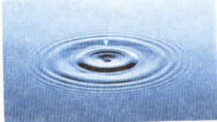
答：圆的半径、周长和面积。
（2）师：在这个问题中哪些量是随着哪个量的变化而变化？
答：圆的周长、面积随着半径的变化而变化。
（3）填表：
R（cm） | 1 | 2 | 3 | 4 | ……
C(cm) | 2π | 4π | 6π | 8π | ……
S(cm²) | π | 4π | 9π | 16π | ……

(4)师：这里我们称圆的周长（面积）是半径的函数，写出圆的周长（面积）关于半径r的函数关系式。
C=2πr 、$s={πr}^{2}$
(5)师： 你还记得函数的概念吗？
设计意图：函数的概念是学生学习的难点，设计以上几个环节的层层铺垫，是让学生感受到函数的实质是描述两个变量之间的关系，对于自变量的每一个值，因变量都有唯一的值与它相对应，函数关系式是描述这两个变量之间变化关系的一种重要手段。（让学生对C=2πr 、$s={πr}^{2}$的认识不是停留在周长、面积公式的一种“静态”认识阶段，而是能感受到r、C、S都是在不断变化的，上升到一种“动态”的认识阶段。）
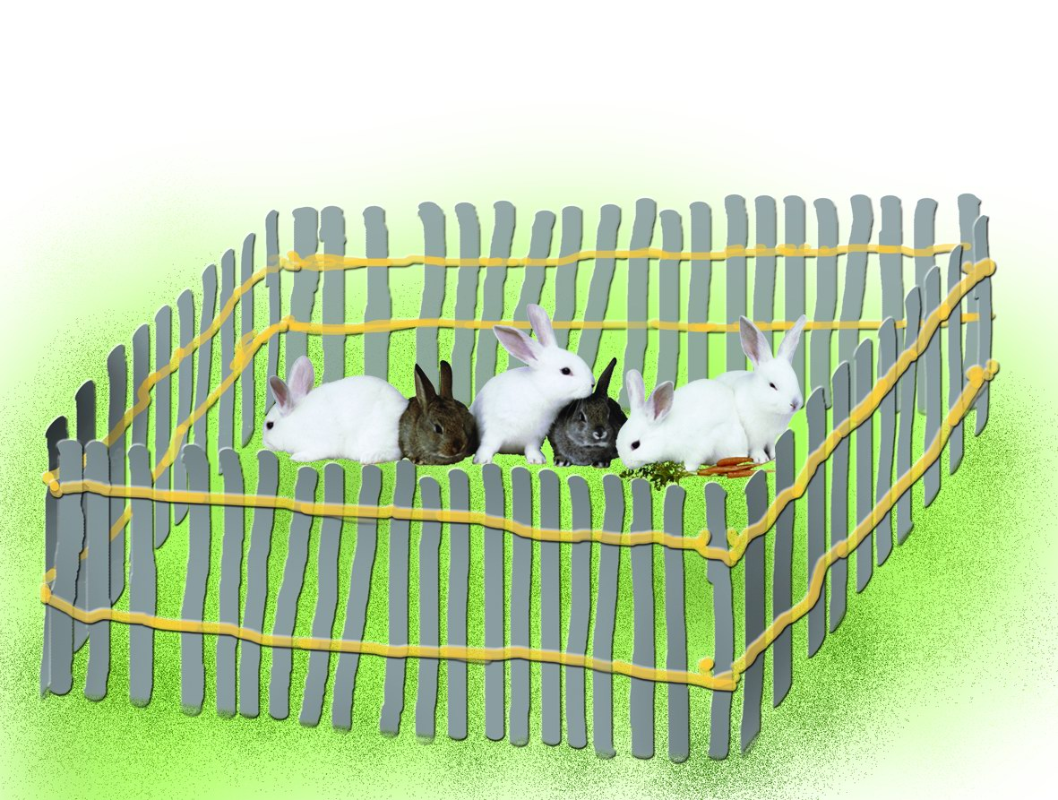
2、情境二
问题一：用篱笆围成长方形的生物园饲养兔子，
已知围成的宽为4m，长为x m，现在把长增加2m，
写出长方形的面积y（m²）与x(m)的函数关系式。$y=4x+8$
问题二：用篱笆围成长方形的生物园饲养兔子，已知兔子的活动
范围为16m²，写出长方形的长y与宽x之间的函数关系式。$y=\frac{\text{16}}{x}$
问题三：用篱笆围成长方形的生物园饲养兔子，已知篱笆的长为16m，写出兔子的活动范围y(m²)与长方形的长x (m)之间的函数关系式。$y=x(8−x)=−x^{2}+8x$
情境三：
要给一个边长为x (m)的正方形卧室铺设地板，已知某种地板的价格为每平方米240元，踢脚线价格为每米30元，如果其它费用为1000元，门宽0.8m,那么总费用y（元）与x（m）之间的函数关系式是 。$y=\text{240}x^{2}+\text{120}x+\text{976}$
二、探究活动
第一阶段：
师：我们知道刚才列出的几个关系式都是函数关系式，请同学们说说哪些是我们已经学习过的函数？
生：正比例函数C=2πr 、一次函数$y=4x$+8、反比例函数$y=\frac{\text{16}}{x}$。
师：你能写出它们的一般形式吗？
生：一次函数：y=kx(k≠0),正比例函数：y=kx+b(k≠0),反比例函数：$y=\frac{k}{x}(k≠0)$
师：正比例函数和一次函数是什么关系？
生：正比例函数是一次函数的特例。
师：为什么一次函数、正比例函数属于同种函数，而反比例函数属于另一种类型。其实函数的类型是按照等号右边关于自变量的代数式的性质划分的，大家观察这三个一般形式等号右边代数式是什么代数式？
生：kx和kx+b是整式，是分式。
师：再观察整式kx和kx+b的次数？
生：是一次。
师：正因为kx和kx+b是关于自变量的一次整式，所以y=kx、y=kx+b都是一次函数。
第二阶段：
师：观察$s={πr}^{2}$，$y=−x^{2}+8x$， $y=\text{240}x^{2}+\text{120}x+\text{976}$这些函数有哪些特征？这几个函数与一次函数、反比例函数有什么不同？
生：等号右边的关于自变量的代数式都是二次的整式。
师：你能否类比一次函数与反比例函数，尝试写出它们的一般形式吗？
$$y={\text{ax}}^{2}+\text{bx}+c$$
思考：这里的常数$a,b,c$是否有什么范围？ （a≠0，b、c为任何实数。）
三、归纳概念
定义：一般地，形如y= ax²+bx+c (a,b,c是常数, a≠0)的函数称为二次函数。
其中x是自变量，y是x的函数。
其中a为二次项系数，ax²叫做二次项；b为一次项系数，bx叫做一次项；c为常数项。
对于二次函数y= ax²+bx+c (a≠0))
当b=0时，二次函数y= ax²+c；
当c=0时，二次函数y= ax²+bx；
当b=0，c=0时，二次函数y= ax² 。
说明：一般地，二次函数y= ax²+bx+c的自变量$x$是任意实数。但在实际问题中，二次函数的自变量通常有一定的范围。如上述实际问题中，二次函数$s={πr}^{2}$自变量的取值范围是r>0；$y=−x^{2}+8x$的自变量范围是$4≤x<8$；$y=\text{240}x^{2}+\text{120}x+\text{976}$自变量的范围是$x>0\text{.}8$。
四、联系生活
生活中有许多二次函数的实例，你还能举出一些例子吗？
五、深入理解
例1、下列函数中，哪些是二次函数?并指出二次函数的二次项系数、一次项系数以及常数项。
；
小结：（1）怎么判断二次函数？
例2：当m为何值时，函数y＝(m－2)^{m2－2}＋4x－5是x的二次函数？
设计意图：强化二次函数概念中的a≠0。
例3、 如图，用50m长的护栏全部用于建造一块靠墙（墙的长度为25m）的长方形花园。
- 写出长方形花园的面积(㎡)关于与墙平行的边的长(m)之间的函数关系式，并写出自变量的取值范围。
- 若花园的面积为300m²，求与墙平行的边长是多少？
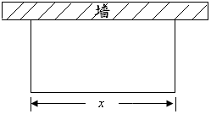

设计意图：让学生感受二次函数与一元二次方程之间的联系，再次体会方程的解就是函数值一定时对应的自变量的值。
五、课堂小结
1、定义：一般地,形如y= ax²+bx+c (a,b,c是常数, a≠0)的函数叫做x的二次函数.
(1)定义的实质是：关于自变量x的代数式是整式,自变量x的最高次数是二次。
(2)自变量的取值范围一般是全体实数（在实际问题具体分析）。
2、y= ax²+bx+c的几种不同表示形式:
当b=0时，二次函数y= ax²+c；
当c=0时，二次函数y= ax²+bx；
当b=0,c=0时，二次函数y= ax² 。
六、课堂练习
1、写出下列个题中的函数关系式，并判断是不是二次函数。
（１）正方体的表面积S（cm2）与棱长a（cm）之间的函数关系 ．
（2）用一根长为40 cm的铁丝围成一个半径为r的扇形，求扇形的面积y与它的半径x之间的函数关系式 ．
(3)某化肥厂10月份生产某种化肥200 t，如果11、12月的月平均增长率为x，试写出该厂12月份化肥的产量y(t)与x之间的函数关系式：y= .
(4) 如图在长200米，宽80米的矩形广场内修建等宽的十字形道路，请写出绿地面积(㎡)与路宽(m)之间的函数关系式： 。

2、对于任意实数m，下列函数一定是二次函数的是 （ ）
A．$y=(m−1)^{2}x^{2}$ B．$y=(m+1)^{2}x^{2}$ C．$y=(m^{2}+1)x^{2}$ D．$y=(m^{2}−1)x^{2}$
3、已知函数y＝(m＋3)x^{m2＋m－4}＋(m＋2)x＋3，当m为何值时，y是x的二次函数？
4、已知二次函数$y={\text{ax}}^{2}$，当x=3时，y= -5，当x= -5时，求y的值．
5、已知菱形的两条对角线的和为26cm。
- 求菱形的面积S（cm²）与一对角线长x（cm）之间的函数关系．
- 求当S等于60 cm² 时两条对角线的长？

